СХЕМА ТЕПЛОСНАБЖЕНИЯ НАХОДКИНСКОГО ГОРОДСКОГО ОКРУГА НА ПЕРИОД ДО 2041 ГОДА
(РАЗРАБОТКА НА 2027 ГОД)

Обосновывающие материалы схемы Теплоснабжения
Том 1. Глава 14. Ценовые (тарифные) последствия

Оглавление
ГЛАВА 14. ЦЕНОВЫЕ (ТАРИФНЫЕ) ПОСЛЕДСТВИЯ 3
14.1. Результаты оценки ценовых (тарифных) последствий реализации сценария развития систем теплоснабжения Находкинского городского округа 3

  - ЦЕНОВЫЕ (ТАРИФНЫЕ) ПОСЛЕДСТВИЯ
    - Результаты оценки ценовых (тарифных) последствий реализации сценария развития систем теплоснабжения Находкинского городского округа
Структура тарифа на тепловую энергию в полном объёме отражает структуру необходимой валовой выручки (НВВ). Необходимая валовая выручка является итоговой цифрой, которая утверждается для теплоснабжающей организации и определяет сумму, которую должно получить предприятие за весь объём тепловой энергии, поставленной потребителям в течение года.
Субсидия - это денежное пособие от государства, которое предоставляется гражданину, рассчитывается исходя из региональных стандартов стоимости жилищно-коммунальных услуг.
В Приморском крае, субсидии предоставляются из краевого бюджета теплоснабжающим организациям на компенсацию выпадающих доходов, возникающих в результате установления льготного тарифа на тепловую энергию (мощность).
Результаты оценки ценовых последствий для потребителей при реализации программ строительства, реконструкции и технического перевооружения систем теплоснабжения приведены в таблице 1, сравнение ценовых последствий приведено на рисунке 1, сравнение субсидий предоставляемым теплоснабжающим организациям на компенсацию выпадающих доходов приведено на рисунке 2.
Таблица 1. Тарифные последствия
Год | Тариф при текущих затратах, руб/Гкал | Тариф при реализации инвестиционной программы, руб/Гкал | Тариф для населения, руб/Гкал
2026 | 5475,8 | 8955,4 | 2521,7
2027 | 5694,8 | 9144,2 | 2622,6
2028 | 5922,6 | 9252 | 2727,5
2029 | 6159,5 | 9362,4 | 2836,6
2030 | 6405,9 | 9411 | 2950,1
2031 | 6662,1 | 9414,8 | 3068,1
2032 | 6928,6 | 9471,2 | 3190,8
2033 | 7205,7 | 9531,7 | 3318,4
2034 | 7494 | 9572,1 | 3451,2
2035 | 7793,7 | 9575 | 3589,2
2036 | 8105,5 | 9648,5 | 3732,8
2037 | 8429,7 | 8957,9 | 3882,1
2038 | 8766,9 | 8036,3 | 4037,4
2039 | 9117,5 | 8213 | 4198,9
2040 | 9482,2 | 8564,3 | 4366,8
2041 | 9861,5 | 8902,4 | 4541,5
2042 | 10256 | 9229,8 | 4723,2
2043 | 10666,2 | 9525,6 | 4912,1
2044 | 11092,9 | 9775,1 | 5108,6
2045 | 11536,6 | 9933,5 | 5312,9
2046 | 11998,1 | 9942,5 | 5525,4

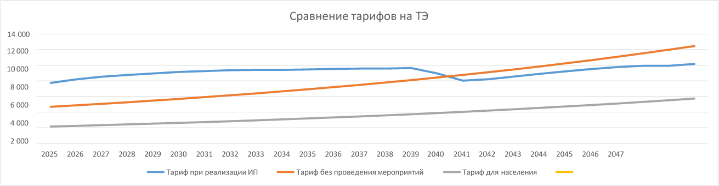

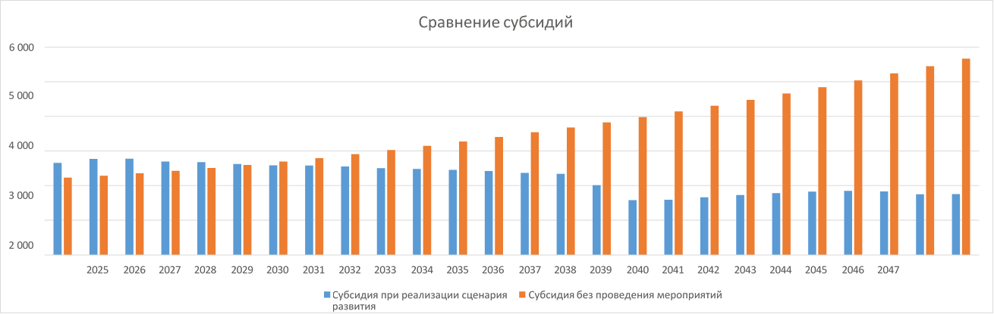
Рисунок 1; 2 - Сравнение ценовых последствий внедрения сценария развития систем теплоснабжения; Сравнение субсидий предоставляемым теплоснабжающим организациям на компенсацию выпадающих доходов

